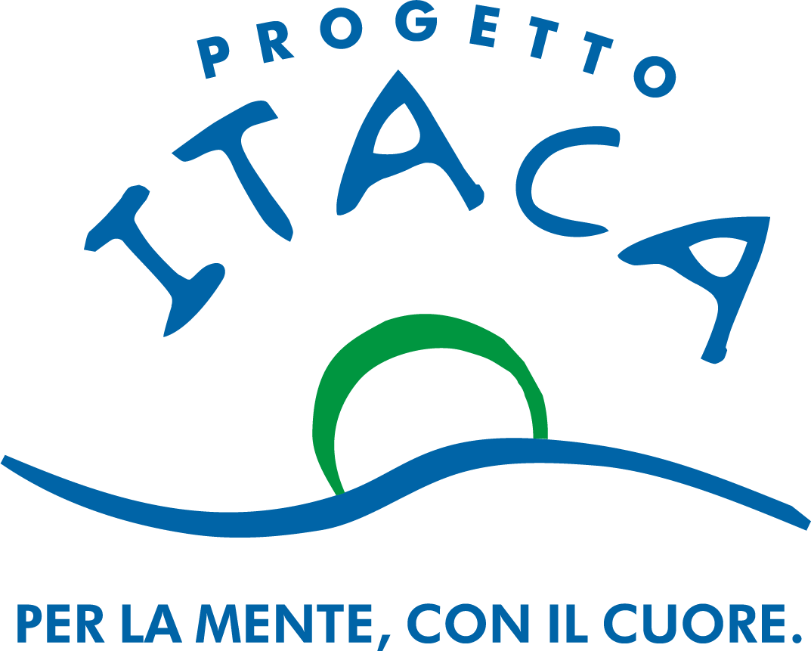

PROGETTO ENDING THE SILENCE: INCONTRI RIVOLTI AI GENITORI SULLA PREVENZIONE PER SALUTE MENTALE

Non è facile essere genitori,
spesso ci facciamo domande a cui non troviamo risposte.

Il tema della salute mentale degli adolescenti è importante, ma a volte difficile da affrontare.

Progetto Itaca vi invita ad un incontro rivolto solo ai genitori per un supporto concreto su:
- come riconoscere i segnali di un disturbo
- come relazionarsi con i propri figli
- come aiutarli

Vi proponiamo un incontro Online il giorno 15 Maggio 2025 dalle ore 18:30 alle ore 20:00.

VI ASPETTIAMO!

Per partecipare occorre:

inviare il seguente modulo dal link:
https://docs.google.com/forms/d/e/1FAIpQLScqV4HSH-qn5PZR9rz9Fjbk84bs-ncLvnHiqo-RQ64VYLcAVg/viewform?usp=header

Oppure

Scrivere una mail a questo indirizzo:
progettoscuola.milano@progettoitaca.org

Per maggiori informazioni sul Progetto Itaca e il progetto Ending the Silence potete consultare i seguenti link:
https://www.progettoitacamilano.org
https://progettoitaca.org/projects/ending-the-silence/

